متوسطة شكيب أرسلان بالأبيار. السنة الدراسية: 2024/2025.
المستوى: السنوات الثالثة. المدة: ساعة.
الفرض في مادة العلوم الفيزيائية والتكنولوجيا للثلاثي الثالث.

الوضعية الأولى: (6 نقاط)
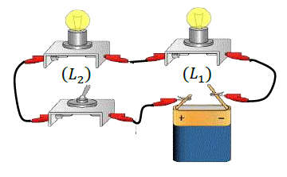
تمثل الوثيقة المقابلة تركيب لدارة كهربائية
- حدد نوع الربط المصباحين في هذه الدارة.
- أي المصباحين يشتغل أولا بعد غلق القاطعة؟ برر إجابتك.
- لتمثيل ما يجري داخل الدارة الكهربائية تم دراسة نموذجين مماثلين
لحركة الدقائق الكهربائية.
- أذكر هذين النموذجين (يكتبان في الجدول)
- أكمل الجدول التالي اعتمادا على النموذجين المذكورين.

النموذج: .............................. | النموذج: ............................. | الدارة الكهربائية
 |  | المولد الكهربائي
حركة جزيئات الماء
 | حواجز غير قابلة للعبور
 | سكة مغلقة
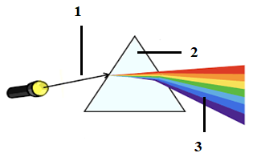
الوضعية الثانية:(6 نقاط)
الشكل المقابل يمكن من دراسة ظاهرة ضوئية:
- أذكر هذه الظاهرة.
- سم كل من العناصر المرقمة.
- ما دور العنصر 2.
- أذكر ألوان العنصر 3

الوضعية الثالثة:(8 نقاط)
أراد تلميذ يدرس في السنة الثالثة متوسط قياس قيمة المقاومة الكهربائية للناقلين الأوميين.
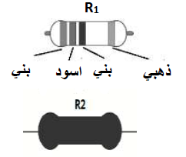
الناقل الأومي الأول ألوان حلقاته واضحة
أما الناقل الأومي الثاني فحلقاته ممحوة كما هو موضح في الوثيقة.
- أوجد قيمة المقاومة الكهربائية للناقل الأومي R₁
باستعمال شفرة الألوان. حيث يعطى جدول شفرة الألوان مع دقة القياس:
فضي | ذهبي
10%± | 5%±

أسود | بني | أحمر | برتقالي | أصفر | أخضر | أزرق | بنفسجي | رمادي | أبيض
0 | 1 | 2 | 3 | 4 | 5 | 6 | 7 | 8 | 9

التيار الكهربائي المارة فيه والتوتر الكهربائي بين طرفيه كما هو موضح في المخطط النظامي للدارة الكهربائية (الوثيقة 1)
- احسب قيمة المفاومة الكهربائية للنااقل الأومي R₂
ثم حدد اسم الطريقة التي اعتمدتها في حساب مقاومة هذا الناقل الأومي.
- احسب استطاعة المصباح، ثم الطاقة المستهلكة من طرفه بوحدة الجول (J)
الوثيقة 1
